Vendim

Nr.586, datë 7.7.2010

Për kuotat e pranimit në institucionet publike të arsimit të lartë, cikli i parë i studimeve me kohë të plotë, si dhe për tarifat e shkollimit, për vitin akademik 2010-2011
(Ndryshuar me VKM nr. 847, datë 13.10.2010; nr. 855, datë 21.10.2010)
(i përditësuar)

Në mbështetje të nenit 100 të Kushtetutës dhe të neneve 33, 35, 36 e 75 të ligjit nr.9741, datë 21.5.2007 “Për arsimin e lartë në Republikën e Shqipërisë”, të ndryshuar, me propozimin e Ministrit të Arsimit dhe Shkencës, Këshilli i Ministrave

Vendosi:

1. Kuotat e përgjithshme të pranimit në institucionet publike të arsimit të lartë, për vitin akademik 2010-2011, në ciklin e parë të studimeve me kohë të plotë, janë 23 534, të ndara, si më poshtë vijon:
a) | Kuotat e pranimeve të reja për programet e studimit të ciklit të parë | 23 034;
b) | Kuota për program të dytë studimi | 100;
c) | Kuota për transferim studimesh | 300;
ç) | Kuota për shtetasit e huaj | 100.

2. Kuota e pranimevetë reja për programet e studimit të ciklit të parë me kohë të plotë përbëhet nga:
a) | Kuotat e pranimit për kandidatët brenda territorit të vendit | 21 725;
b) | Kuota për shqiptarët nga trojet jashtë kufijve të vendit | 1264;
c) | Kuota për të verbërit (të veçanta) | 20;
ç) | Kuota për romët (ballkano-egjiptianë) | 25.

3. Kuotat e pranimit për programet e studimit të ciklti të parë me kohë të plotë, të përcaktuara në shkronjën “a” të pikës 2 të këtij vendimi, të ndara sipas programeve të studimit në institucionet publike të arsimit të lartë, pasqyrohen në tabelën nr.1, bashkëlidhur këtij vendimi.
4. Kuotat e pranimit për programet e studimit të ciklit të parë, të përcaktuara në shkronjën “b” të pikës 2 të këtij vendimi, ndahen ndërmjet kandidatëve shqiptarë nga trojet jashtë kufijve të vendit: Kosovë, Maqedoni, Mali i Zi, Preshevë, Bujanovc dhe Medvegjë. Administrimi i këtyre kuotave për kandidatët nga Republika e Maqedonisë, nga Republika e Malit të Zi dhe nga prefektura e Preshevës, Bujanovcit dhe Medvegjës kryhet nga ministritë e arsimit dhe autoritetet përgjegjëse respektive, të cilat sjellin, në Ministrinë e Arsimit dhe Shkencës të Republikës së Shqipërisë, listat e kandidatëve fitues. Ministria e Arsimit dhe Shkencës ua përcjell listat institucioneve publike të arsimit të lartë.
Në bazë të marrëveshjes ndërmjet Këshillit të Ministrave të Republikës së Shqipërisë dhe Qeverisë së Republikës së Kosovës për bashkëpunimin në fushën e arsimit dhe shkencës, kandidatët nga Republika e Kosovës aplikojnë direkt në institucionet publike të arsimit të lartë në Republikën e Shqipërisë, në programe të studimit të ciklit të parë me kohë të plotë. Kriteret e vlerësimit dhe të pranimit të tyre në këto programe studimi përcaktohen nga vetë institucionet publike të arsimit të lartë dhe bëhen të njohura në median e shkruar e elektronike për të gjithë kandidatët e interesuar.
Kuotat e pranimit, të përcaktuara në shkronjën “b” të pikës 2 të këtij vendimi, të ndara sipas programeve të studimit në institucionet publike të arsimit të lartë, pasqyrohen në tabelën nr.2, bashkëlidhur këtij vendimi.
5. Kuotat e pranimit për të verbërit ndahen për kandidatët me statusin e të verbërit nga Ministria e Arsimit dhe Shkencës, pasi merret mendimi i Shoqatës Kombëtare të të Verbërve.
6. Kuotat e pranimit për romët ndahen nga Ministria e Arsimit dhe Shkencës, pasi merret mendimi i Shoqatës Kombëtare të Romëve.
7. Kuotat e pranimeve për shtetasit e huaj, që do të studiojnë në institucionet publike të arsimit të lartë të Republikës së Shqipërisë, administrohen nga Ministria e Arsimit dhe Shkencës. Ato shpërndahen në bazë të marrëveshjeve dy apo shumëpalëshe, si dhe në bazë të kërkesave individuale, të paraqitura në ministri nga persona të interesuar.
8. Tarifat vjetore të shkollimit për studentët, që regjistrohen në vitin e parë, në programet e studimit të ciklit të parë me kohë të plotë, në vitin akademik 2010-2011, pasqyrohen në tabelën nr.3, bashkëlidhur këtij vendimi.
9. Kandidatët, që fitojnë të drejtën për të ndjekur një program studimi të ciklit të parë, në institucionet publike të arsimit të lartë, në vitin e ri akademik 2010-2011, dhe që vijnë nga këto shtresa sociale si: të verbër/të shurdhër, invalidë paraplegjikë dhe tetraplegjikë, studentë me aftësi të kufizuara, fëmijë romë, ballkano-egjiptianë apo fëmijë të policëve dhe ushtarakëve të Forcave të Armatosura të rënë ose të plagosur për shkak të detyrës, e të ish-të përndjekurve politikë, përjashtohen nga tarifa vjetore e shkollimit. Nga kjo tarifë vjetore shkollimi përjashtohen edhe studentët e viteve më të larta, që vijnë nga këto shtresa sociale.
10. Studenti i nënshtrohet vetëm një tarife vjetore shkollimi. Studenti përsëritës i nënshtrohet tarifës vjetore të shkollimit të vitit akademik, në të cilin vazhdon studimet.
11. Në çdo program studimi, në ciklin e parë të studimeve me kohë të plotë, në vitin akademik 2010-2011, 5 (pesë) studentët e vitit të parë, me rezultatet më të larta në plotësimin e kritereve të pranimit (pikët e fituara në sistemin meritë-preferencë), në programin e studimit përkatës, përjashtohen nga tarifa vjetore e shkollimit. Këtë përjashtim, në asnjë rast, nuk e përfitojnë studentët me notën mesatare të shkollës së mesme më të ulët se nota 9 (nëntë).
12. Kuotat e pranimeve për një program të dytë studimi, të përcaktuara në shkronjën “b” të pikës 1 të këtij vendimi, si edhe kuotat për transferim studimesh, të përcaktuara në shkronjën “c” të pikës 1 të këtij vendimi, shpërndahen nga Ministria e Arsimit dhe Shkencës, mbështetur dhe në kërkesat e institucioneve publike të arsimit të lartë.
13. Transferimet e studentëve, në numrin përkatës të kuotës së përcaktuar nga Ministria e Arsimit dhe e Shkencës, bëhen nga vetë institucionet publike të arsimit të lartë, sipas kritereve të përcaktuara në aktet nënligjore dhe në statutin e rregulloret e tyre.
14. Studentët, që transferojnë studimet nga një program studimi apo nga programe të mëparshme studimi të ciklit të parë në një program tjetër studimi në institucionet publike të arsimit të lartë, i nënshtrohen tarifës së përgjithshme vjetore të shkollimit të programit të studimit përkatës, në të cilin ata kanë kërkuar të transferojnë studimet.
15. Kandidatët, që dëshirojnë të vijojnë studimet në një program të dytë studimi, e fitojnë këtë të drejtë, brenda numrit të kuotës së përcaktuar nga Ministria e Arsimit dhe Shkencës, sipas kritereve të përcaktuara nga vetë institucionet publike të arsimit të lartë për pranimet në një program të dytë studimi dhe pa iu nënshtruar detyrimeve të “Maturës Shtetërore”.
16. Kandidatët, që kërkojnë të studiojnë në program të dytë studimi në Akademinë e Arteve, në Universitetin e Sporteve të Tiranës, në programin e studimit të ciklit të parë “Edukim fizik dhe sporte” të universitetit “Luigj Gurakuqi”, Shkodër e të universitetit “Aleksandër Xhuvani”, Elbasan, në programin e studimit të ciklit të parë “Pedagogji e specializuar”, në universitetin “Ismail Qemali”, Vlorë, dhe në programin e studimit të “Arkitekturës” të Universitetit Politeknik të Tiranës, duhen të plotësojnë edhe kriteret e veçanta (përfshirë këtu konkurset e pranimit), të vendosura nga vetë këto institucione.
17. Studentët, që vijojnë një program të dytë studimit i nënshtrohen tarifës vjetore të shkollimit të njëjtë me koston e plotë të studimeve, të përcaktuar në tabelën nr.3, bashkëlidhur këtij vendimi (kolona 3). Nga ky rregull përjashtohen vetëm studentët e shkëlqyer.
18. Shtetasit e huaj, që vazhdojnë studimet në një program të dytë studimi në institucionet publike të arsimit të lartë, i nënshtrohen së njëjtës tarifë shkollimi, si shtetasit shqiptarë, me përjashtim të rasteve kur, me marrëveshje zyrtare shtetërore, janë vendosur mënyra të tjera të përcaktimit të tarifave të shkollimit.
19. Pranimi i studentëve në shkollat e larta publike bëhet në dy raunde dhe mbështetet në rezultatet e shkollës së mesme, të Maturës Shtetërore (merita), si dhe përzgjedhjes së programeve të studimit (preferenca) të bërë nga vetë kandidati/ja.
Kuotat, që mbeten të parealizuara, rishpërndahen nga Ministria e Arsimit dhe Shkencës në bazë të propozimeve të institucioneve publike të arsimit të lartë. Shpërndarja e kuotave realizohet nëpërmjet plotësimit të formularit të ri të aplikimit (A3) sipas preferencave të kandidatëve.
Kanë të drejtë te plotësojnë formularin A3 të gjithë kandidatët, të cilët kanë aplikuar me formularin A2 dhe nuk figurojnë të regjistruar në asnjë program studimi edhe pas mbylljes së fazës përfundimtare të regjistrimeve.
Kuotat e parealizuara pas përfundimit të fazës përfundimtare të regjistrimeve në programet e studimit të ciklit të parë, me kohë të plotë, për vitin akademik 2010-2011, të shpërndahen, sipas tabelës bashkëlidhur këtij vendimi.
20. Ngarkohen Ministria e Arsimit dhe Shkencës dhe institucionet publike të arsimit të lartë për zbatimin e këtij vendimi.
Ky vendim hyn në fuqi pas botimit në Fletoren Zyrtare.

Kryeministri
Sali Berisha

KUOTAT E PRANIMEVE TË REJA PËR VITIN AKADEMIK 2010-2011
Tabela nr.1

Nr. | PROGRAMI I STUDIMIT | UT | UPT | UBT | UE | UGJ | UK | USH | UV | AA | UST | UD | TOTAL
1 | Histori | 100 |  |  |  |  |  | 90 |  |  |  |  | 190
2 | Gjeografi | 100 |  |  |  |  |  | 90 |  |  |  |  | 190
3 | Histori-Gjeografi |  |  |  | 70 | 100 | 50 |  |  |  |  |  | 220
4 | Histori dhe Gjuhë Gjermane |  |  |  | 70 |  |  |  |  |  |  |  | 70
5 | Gjeografi dhe Gjuhë Italiane |  |  |  | 70 |  |  |  |  |  |  |  | 70
6 | Gjuhë - Letërsi | 100 |  |  | 90 | 100 | 60 | 120 | 80 |  |  |  | 550
7 | Gjuhë Letërsi-Anglisht (Filiali Peshkopi) |  |  |  |  |  |  |  |  |  |  | 30 | 30
8 | Gjuhë Letërsi shqipe dhe frënge |  |  |  |  |  | 40 |  |  |  |  |  | 40
9 | Gjuhë shqipe dhe frënge |  |  |  | 70 |  |  |  |  |  |  |  | 70
10 | Gazetari | 70 |  |  | 60 |  |  |  |  |  |  |  | 130
11 | Gazetari dhe Komunikim |  |  |  |  |  |  | 60 |  |  |  |  | 60
12 | Edukate Qytetare |  |  |  | 80 |  |  |  |  |  |  |  | 80
13 | Gjuhe Angleze | 180 |  |  | 100 | 100 | 60 | 60 | 80 |  |  | 100 | 680
14 | Gjuhe Angleze (Filiali Sarande) | 40 |  |  |  |  |  |  |  |  |  |  | 40
15 | Gjuhe Angleze (Filiali Kukes) | 30 |  |  |  |  |  |  |  |  |  |  | 30
16 | Gjuhe Frenge | 110 |  |  | 70 |  |  | 60 |  |  |  |  | 240
17 | Gjuhe Italiane | 120 |  |  | 70 | 50 |  | 60 | 60 |  |  |  | 360
18 | Gjuhë Spanjolle | 60 |  |  |  |  |  |  |  |  |  |  | 60
19 | Gjuhe Ruse | 60 |  |  |  |  |  |  |  |  |  |  | 60
20 | Gjuhe Gjermane | 110 |  |  | 50 |  |  | 60 |  |  |  |  | 220
21 | Gjuhë Greke | 60 |  |  |  |  |  |  |  |  |  |  | 60
22 | Gjuhë letërsi dhe qyteterim grek |  |  |  |  | 50 |  |  |  |  |  |  | 50
23 | Gjuhë Turke | 60 |  |  |  |  |  |  |  |  |  |  | 60
24 | Cikli i Ulët |  |  |  | 80 | 70 | 40 | 70 | 40 |  |  |  | 300
25 | CU dhe Anglisht ne Ciklin fillor( Pogradec) |  |  |  |  |  | 50 |  |  |  |  |  | 50
26 | Cikli i Ulët Parashkollor |  |  |  | 60 | 60 | 30 | 60 | 40 |  |  |  | 250
27 | Shkenca të lëvizjes |  |  |  |  |  |  |  |  |  | 100 |  | 100
28 | Fushat eveprim. fiz., shënd.,rekreacion. |  |  |  |  |  |  |  |  |  | 80 |  | 80
29 | Edukim Fizik dhe Sporte |  |  |  | 60 |  |  | 60 |  |  |  |  | 120
30 | Matematikë | 100 |  |  |  |  |  | 100 | 100 |  |  |  | 300
31 | Matematikë( Matematikë- Fizikë) |  |  |  |  |  |  |  | 50 |  |  |  | 50
32 | Fizikë | 100 |  |  |  |  |  | 100 | 100 |  |  |  | 300
33 | Inxh. Matematike dhe Informatike | 120 |  |  |  |  |  |  |  |  |  |  | 120
34 | Matematikë-Fizikë |  |  |  | 100 | 100 | 60 |  |  |  |  |  | 260
35 | Matematikë-Fizikë (F. Peshkopi) |  |  |  |  |  |  |  |  |  |  | 30 | 30
36 | Biologji - Kimi |  |  |  | 100 | 100 | 50 | 80 |  |  |  |  | 330
37 | Biologji-Kimi(F. Peshkopi) |  |  |  |  |  |  |  |  |  |  | 30 | 30
38 | Bioteknologji | 80 |  |  |  |  |  |  |  |  |  |  | 80
39 | Biologji | 120 |  |  |  |  |  |  | 100 |  |  |  | 220
40 | Kimi | 80 |  |  |  |  |  |  | 100 |  |  |  | 180
41 | Kimi ushqimore | 100 |  |  |  |  |  |  |  |  |  |  | 100
42 | Kimi Industriale | 100 |  |  |  |  |  |  |  |  |  |  | 100
43 | Aktuaristikë |  |  |  |  |  |  |  | 100 |  |  |  | 100
Nr. | PROGRAMI I STUDIMIT | UT | UPT | UBT | UE | UGJ | UK | USH | UV | AA | UST | UD | TOTAL
44 | Matematikë-Financë |  |  |  |  |  |  |  | 100 |  |  |  | 100
45 | Matematikë-Informatikë |  |  |  |  | 150 | 120 |  |  |  |  |  | 270
46 | Matematikë-Informatikë (F. Peshkopi) |  |  |  |  |  |  |  |  |  |  | 30 | 30
47 | Informatikë | 300 |  |  |  |  |  | 150 | 200 |  |  |  | 650
48 | Informatikë-Anglisht(F. Peshkopi) |  |  |  |  |  |  |  |  |  |  | 30 | 30
49 | Fizikë dhe Teknologji Informacioni |  |  |  |  | 150 |  |  |  |  |  |  | 150
50 | Teknologji Informacioni |  |  |  | 150 | 200 | 120 |  | 200 |  |  | 40 | 710
51 | Teknologji Informacioni dhe Komunikimi | 200 |  |  |  |  |  |  |  |  |  |  | 200
52 | Shkencat Kompjutacionale |  |  |  |  |  |  |  | 150 |  |  |  | 150
53 | Shkencat Kompjuterike |  |  |  |  |  |  |  | 200 |  |  | 40 | 240
54 | Sistemet e informacionit |  |  |  |  |  |  |  |  |  |  | 40 | 40
55 | Administrim dhe Pune sociale | 100 |  |  |  |  |  |  |  |  |  |  | 100
56 | Punë Sociale | 100 |  |  | 80 |  |  | 60 |  |  |  |  | 240
57 | Filozofi | 100 |  |  |  |  |  |  |  |  |  |  | 100
58 | Filozofi-Sociologji |  |  |  | 80 |  | 80 |  |  |  |  |  | 160
59 | Sociologji | 100 |  |  |  |  |  |  |  |  |  |  | 100
60 | Pedagogji e Specializuar |  |  |  |  |  |  |  | 60 |  |  |  | 60
61 | Psikologji | 100 |  |  | 80 |  |  | 60 |  |  |  |  | 240
62 | Psikologji-Sociologji(F. Peshkopi) |  |  |  |  |  |  |  |  |  |  | 30 | 30
63 | Shkencat Politike | 100 |  |  |  |  |  |  |  |  |  |  | 100
64 | Drejtësi | 500 |  |  |  |  |  | 150 | 100 |  |  | 40 | 790
65 | Regji Filmi dhe TV |  |  |  |  |  |  |  |  | 5 |  |  | 5
66 | Aktrim |  |  |  |  |  |  |  |  | 12 |  |  | 12
67 | Regji |  |  |  |  |  |  |  |  | 8 |  |  | 8
68 | Skenografi-Kostumografi |  |  |  |  |  |  |  |  | 10 |  |  | 10
69 | Koreografi |  |  |  |  |  |  |  |  | 12 |  |  | 12
70 | Pikture |  |  |  |  |  |  |  |  | 50 |  |  | 50
71 | Skulpture |  |  |  |  |  |  |  |  | 10 |  |  | 10
72 | Muzikologji |  |  |  |  |  |  |  |  | 3 |  |  | 3
73 | Kompozim |  |  |  |  |  |  |  |  | 3 |  |  | 3
74 | Dirigjim |  |  |  |  |  |  |  |  | 3 |  |  | 3
75 | Piano |  |  |  |  |  |  |  |  | 6 |  |  | 6
76 | Violine |  |  |  |  |  |  |  |  | 10 |  |  | 10
77 | Violonçel |  |  |  |  |  |  |  |  | 6 |  |  | 6
78 | Viole |  |  |  |  |  |  |  |  | 5 |  |  | 5
79 | Kitare |  |  |  |  |  |  |  |  | 6 |  |  | 6
80 | Kontrabas |  |  |  |  |  |  |  |  | 4 |  |  | 4
81 | Flaut |  |  |  |  |  |  |  |  | 3 |  |  | 3
82 | Oboe |  |  |  |  |  |  |  |  | 3 |  |  | 3
83 | Klarinete |  |  |  |  |  |  |  |  | 3 |  |  | 3
84 | Fagot |  |  |  |  |  |  |  |  | 3 |  |  | 3
85 | Korno |  |  |  |  |  |  |  |  | 3 |  |  | 3
86 | Trombe |  |  |  |  |  |  |  |  | 3 |  |  | 3
87 | Trombon |  |  |  |  |  |  |  |  | 3 |  |  | 3
88 | Bastub |  |  |  |  |  |  |  |  | 3 |  |  | 3
89 | Kengetar |  |  |  |  |  |  |  |  | 10 |  |  | 10
90 | Fizarmonike klasike |  |  |  |  |  |  |  |  | 4 |  |  | 4
Nr. | PROGRAMI I STUDIMIT | UT | UPT | UBT | UE | UGJ | UK | USH | UV | AA | UST | UD | TOTAL
91 | Pedagogji muzikore |  |  |  |  |  |  |  |  | 9 |  |  | 9
92 | Shendeti Publik | 40 |  |  |  |  |  |  |  |  |  |  | 40
93 | Mjekësi e Pergjithshme | 220 |  |  |  |  |  |  |  |  |  |  | 220
94 | Stomatologji | 120 |  |  |  |  |  |  |  |  |  |  | 120
95 | Farmaci | 120 |  |  |  |  |  |  |  |  |  |  | 120
96 | Infermieri e Pergjithshme | 250 |  |  | 100 | 100 | 100 | 80 | 100 |  |  |  | 730
97 | Infermieri (Kukës) | 100 |  |  |  |  |  |  |  |  |  |  | 100
98 | Mami (Infermieri) | 60 |  |  | 80 |  | 40 | 80 |  |  |  |  | 260
99 | Teknik i Larte Laboratori | 50 |  |  |  |  |  |  |  |  |  |  | 50
100 | Fizioterapi | 50 |  |  |  |  |  | 25 |  |  |  |  | 75
101 | Logopedi | 30 |  |  |  |  |  |  |  |  |  |  | 30
102 | Imazheri | 60 |  |  |  |  |  |  |  |  |  |  | 60
103 | Administrim Publik |  |  |  |  | 100 |  |  |  |  |  |  | 100
104 | Administrim-Biznes | 410 |  |  | 120 |  |  | 120 | 120 |  |  |  | 770
105 | Menaxhim |  |  |  |  |  | 100 |  |  |  |  |  | 100
106 | Ekonomiks | 60 |  |  |  |  |  |  | 100 |  |  |  | 160
107 | Ekonomia dhe E drejta |  |  |  | 100 |  |  |  |  |  |  |  | 100
108 | Financë |  |  |  |  |  |  |  | 120 |  |  |  | 120
109 | Finance-Kontabilitet | 410 |  | 150 | 100 | 100 | 100 | 120 |  |  |  |  | 980
110 | Informatike Ekonomike | 160 |  |  |  |  |  |  |  |  |  |  | 160
111 | Administ-Biznes(Turizem)Fil.Sarande) | 100 |  |  |  |  |  |  |  |  |  |  | 100
112 | Administrim-Biznes (Fil.Kukës) | 100 |  |  |  |  |  |  |  |  |  |  | 100
113 | Turizëm (Menaxhim) |  |  |  |  | 100 | 80 | 100 | 100 |  |  |  | 380
114 | Turizem, filiali Pogradec |  |  |  |  |  | 60 |  |  |  |  |  | 60
115 | Marketing |  |  |  |  |  | 100 |  |  |  |  |  | 100
116 | Inxhinieri Navigacioni |  |  |  |  |  |  |  | 70 |  |  |  | 70
117 | Inxhinieri Navigacioni ( Peshkim Detar) |  |  |  |  |  |  |  | 70 |  |  |  | 70
118 | Inxhinieri Mekanike |  | 150 |  |  |  |  |  | 70 |  |  |  | 220
119 | Inxhinieri Mekanike ( Inxhinieri Navale) |  |  |  |  |  |  |  | 70 |  |  |  | 70
120 | Inxhinieri Metalurgji Materiale |  | 60 |  |  |  |  |  |  |  |  |  | 60
121 | Inxhinieri Tekstile dhe Mode |  | 60 |  |  |  |  |  |  |  |  |  | 60
122 | Inxhnieri ekonomike |  | 80 |  |  |  |  |  |  |  |  |  | 80
123 | Inxhinieri Elektrike |  |  |  |  |  |  |  | 70 |  |  |  | 70
124 | Inxhinieri Elektrike (Energjitike) |  | 100 |  |  |  |  |  |  |  |  |  | 100
125 | Inxhinieri Elektrike (Aut. Industrise) |  | 100 |  |  |  |  |  |  |  |  |  | 100
126 | Inxhinieri Elektronike |  | 100 |  |  |  |  |  |  |  |  |  | 100
127 | Inxhinieri Informatike |  | 100 |  |  |  |  |  |  |  |  |  | 100
128 | Inxhinieri Telekomunikacioni |  | 100 |  |  |  |  |  |  |  |  |  | 100
129 | Inxhinieri Mekatronike |  | 100 |  |  |  |  |  |  |  |  |  | 100
130 | Inxhinieri Ndertimi |  | 150 |  |  |  |  |  |  |  |  |  | 150
131 | Inxhinieri Hidroteknike |  | 100 |  |  |  |  |  |  |  |  |  | 100
132 | Arkitekturë |  | 120 |  |  |  |  |  |  |  |  |  | 120
133 | Inxhinieri Matematike |  | 150 |  |  |  |  |  |  |  |  |  | 150
134 | Inxhinieri Fizike |  | 150 |  |  |  |  |  |  |  |  |  | 150
135 | Inxhinieri Gjeodet |  | 100 |  |  |  |  |  |  |  |  |  | 100
136 | Inxhinieri Mjedisi |  | 100 |  |  |  |  |  |  |  |  |  | 100
137 | Inxhinieri ne Shkencat e Tokes |  | 100 |  |  |  |  |  |  |  |  |  | 100
Nr. | PROGRAMI I STUDIMIT | UT | UPT | UBT | UE | UGJ | UK | USH | UV | AA | UST | UD | TOTAL
138 | Inxhinieri Gjeoinformatike |  | 150 |  |  |  |  |  |  |  |  |  | 150
139 | Inxhinieri i Gjeoburimeve |  | 100 |  |  |  |  |  |  |  |  |  | 100
140 | Menaxhim Agrobiznesi |  |  | 150 |  |  | 60 |  |  |  |  |  | 210
141 | Menaxhim Agrobiznesi(Fil.Lushnje) |  |  | 40 |  |  |  |  |  |  |  |  | 40
142 | Ekonomi dhe Politike Agrare |  |  | 150 |  |  |  |  |  |  |  |  | 150
143 | Finance-Kontabilitet(Filiali Lushnje) |  |  | 40 |  |  |  |  |  |  |  |  | 40
144 | Mbrojtje Bimësh |  |  | 100 |  |  |  |  |  |  |  |  | 100
145 | Hortikulturë |  |  | 100 |  |  | 60 |  |  |  |  |  | 160
146 | Hortikulturë (Filiali Lushnje) |  |  | 40 |  |  |  |  |  |  |  |  | 40
147 | Prodhim bimor |  |  | 100 |  |  |  |  |  |  |  |  | 100
148 | Zootekni dhe Biznes Blegtoral |  |  | 50 |  |  |  |  |  |  |  |  | 50
149 | Akuakulturë dhe Menaxh.. Peshkimi |  |  | 50 |  |  |  |  |  |  |  |  | 50
150 | Inxhinieri Agromjedisi dhe Ekologji |  |  | 100 |  |  |  |  |  |  |  |  | 100
151 | Teknologji Agroushqimore |  |  | 100 |  |  |  |  |  |  |  |  | 100
152 | Vreshtari-Enologji |  |  | 50 |  |  |  |  |  |  |  |  | 50
153 | Inxhinieri Pyjesh |  |  | 80 |  |  |  |  |  |  |  |  | 80
154 | Inxhinieri Perpunim Druri |  |  | 80 |  |  |  |  |  |  |  |  | 80
155 | Mjekesi Veterinare |  |  | 100 |  |  |  |  |  |  |  |  | 100
156 | Agromekanizim(Inxh.Agrare) |  |  | 50 |  |  |  |  |  |  |  |  | 50
157 | Agromekanizim(Inxh.Agr.Filiali. Lushnje.) |  |  | 40 |  |  |  |  |  |  |  |  | 40
158 | Teknologji e prodhimit bimor |  |  |  |  |  | 60 |  |  |  |  |  | 60
159 | Agroushqim(Inxh. Agronimike) |  |  |  |  |  | 60 |  |  |  |  |  | 60
160 | Shkenca të Administrimit |  |  |  |  |  |  |  |  |  |  | 250 | 250
161 | Menaxhim Turizmi |  |  |  |  |  |  |  |  |  |  | 150 | 150
162 | Cikli i Ulët |  |  |  |  |  |  |  |  |  |  | 50 | 50
163 | Ekspert në Proceset e Formimit |  |  |  |  |  |  |  |  |  |  | 70 | 70
164 | Ekspert në Proc.e Form.(Fil. Peshkopi.) |  |  |  |  |  |  |  |  |  |  | 30 | 30
165 | Informatikë(Spec. Rrjetash. Kompjuterike.) |  |  |  |  |  |  |  |  |  |  | 100 | 100
166 | Informatikë(Spec. Rrj. Komp. F. Peshkopi. |  |  |  |  |  |  |  |  |  |  | 30 | 30
167 | Menaxhim Ndërtimi |  |  |  |  |  |  |  |  |  |  | 30 | 30
168 | Shk.të Administ.(Menaxhim Transporti) |  |  |  |  |  |  |  |  |  |  | 30 | 30
169 | Mekanike(Teknologji Automobilash) |  |  |  |  |  |  |  |  |  |  | 30 | 30
170 | Drejtësi(Asistent ligjor) |  |  |  |  |  |  |  |  |  |  | 30 | 30
171 | Drejtësi(Asistent ligjor)F. Peshkopi |  |  |  |  |  |  |  |  |  |  | 30 | 30
172 | Shken. të Admiistrimit.(As. Administrativ) |  |  |  |  |  |  |  |  |  |  | 30 | 30
173 | Infermieri e Pergjithshme |  |  |  |  |  |  |  |  |  |  | 30 | 30
174 | Infermieri e pergjithshme(F. Peshkopi) |  |  |  |  |  |  |  |  |  |  | 30 | 30
175 | Ndihmës dentist |  |  |  |  |  |  |  |  |  |  | 30 | 30
176 | Shken. të Adm.(. Financ.-Kont.)Peshkopi) |  |  |  |  |  |  |  |  |  |  | 30 | 30
177 | Shkenc. të Adm. (Financ.Bank)Peshkopi.) |  |  |  |  |  |  |  |  |  |  | 30 | 30
178 | Shkenc. të Adm.(Men.. Mark)Peshkopi) |  |  |  |  |  |  |  |  |  |  | 30 | 30
179 | Shkenc. të Adm. (Admi. Biz.)Peshkopi) |  |  |  |  |  |  |  |  |  |  | 30 | 30
180 | Menaxhim Banka ( FASTIP) |  |  |  |  |  |  |  |  |  |  | 30 | 30
181 | Menaxhim Turizmi ( FASTIP) |  |  |  |  |  |  |  |  |  |  | 30 | 30
182 | Menaxhim i SME-ve ( FASTIP) |  |  |  |  |  |  |  |  |  |  | 30 | 30
 | GJITHSEJ | 5940 | 2170 | 1570 | 2090 | 1630 | 1580 | 2015 | 2750 | 200 | 180 | 1600 | 21725

Kuotat për kandidatët nga trojet për vitin akademik 2010-2011
Tabela nr.2
Nr. | PROGRAMI I STUDIMIT | KOSOVA |  |  |  |  |  |  |  |  |  | MAQEDONIA |  |  |  |  |  |  |  |  | MALI I ZI |  |  |  |  |  |  |  | PRESHEVA |  |  |  |  |  |  |  |  |  | TOTAL
Nr. | PROGRAMI I STUDIMIT | UT | AA | UBT | USH | UE | US | UD | UGJ | UVL | UPT | UT | UPT | UBT | US | UE | UD | AA | UVL | UK | UT | UPT | UBT | USH | US | UVL | UD | AA | UT | UPT | UBT | AA | USH | UD | UGJ | UE | UVL | US | S
1 | Histori | 2 |  |  | 1 |  |  |  |  |  |  | 2 |  |  |  |  |  |  |  |  | 5 |  |  | 3 |  |  |  |  | 1 |  |  |  |  |  |  |  |  |  | 14
2 | Gjeografi | 1 |  |  | 1 |  |  |  |  |  |  | 2 |  |  |  |  |  |  |  |  | 1 |  |  | 3 |  |  |  |  | 1 |  |  |  |  |  |  |  |  |  | 9
3 | Histori-Gjeografi |  |  |  |  | 1 |  |  | 5 |  |  |  |  |  |  | 3 |  |  |  |  |  |  |  |  |  |  |  |  |  |  |  |  |  |  | 5 | 1 |  |  | 15
4 | Gjuhe - Letersi | 2 |  |  | 1 | 1 |  |  | 5 |  |  | 2 |  |  |  | 3 |  |  |  | 4 | 2 |  |  | 6 |  | 2 |  |  | 1 |  |  |  | 1 |  | 5 | 1 |  |  | 36
5 | Edukim Qytetar |  |  |  |  |  |  |  |  |  |  |  |  |  |  |  |  |  |  |  |  |  |  |  |  |  |  |  |  |  |  |  |  |  |  |  |  |  | 0
6 | Gjuhe angleze | 5 |  |  | 1 | 1 |  |  | 5 |  |  | 5 |  |  |  | 3 |  |  |  | 2 | 6 |  |  | 5 |  | 2 |  |  | 1 |  |  |  | 1 |  | 5 | 1 |  |  | 43
7 | Gjuhe angleze(Fil. Kukes) |  |  |  |  |  |  |  |  |  |  |  |  |  |  |  |  |  |  |  | 3 |  |  |  |  |  |  |  |  |  |  |  |  |  |  |  |  |  | 3
8 | Gjuhe italiane |  |  |  | 1 |  |  |  | 5 |  |  |  |  |  |  | 2 |  |  |  |  |  |  |  | 3 |  | 2 |  |  |  |  |  |  | 1 |  | 5 | 1 |  |  | 20
9 | Gjuhe frenge |  |  |  | 1 |  |  |  |  |  |  |  |  |  |  | 1 |  |  |  |  |  |  |  | 3 |  |  |  |  |  |  |  |  | 1 |  |  | 1 |  |  | 7
10 | Gjuhe gjermane | 2 |  |  | 1 |  |  |  |  |  |  | 2 |  |  |  | 1 |  |  |  |  | 2 |  |  | 10 |  |  |  |  | 1 |  |  |  | 1 |  |  | 1 |  |  | 21
11 | Gjuhe greke |  |  |  |  |  |  |  | 5 |  |  |  |  |  |  |  |  |  |  |  |  |  |  |  |  |  |  |  |  |  |  |  |  |  | 5 |  |  |  | 10
12 | Inxh. Matem. dhe Informa. |  |  |  |  |  |  |  |  |  |  |  |  |  |  |  |  |  |  |  | 5 |  |  |  |  |  |  |  |  |  |  |  |  |  |  |  |  |  | 5
13 | Cikli i Ulet |  |  |  | 1 | 1 |  | 1 | 5 |  |  |  |  |  |  | 1 | 1 |  |  | 3 |  |  |  | 8 |  | 2 |  |  |  |  |  |  | 1 | 1 | 5 | 1 |  |  | 31
14 | Cikli i Ulet Parashkollor |  |  |  | 1 |  |  | 1 | 5 |  |  |  |  |  |  | 1 | 1 |  |  | 2 |  |  |  | 10 |  | 2 |  |  |  |  |  |  | 1 |  | 5 | 1 |  |  | 30
15 | Edukim Fizik dhe Sporte |  |  |  | 1 |  | 5 |  |  |  |  |  |  |  | 3 | 1 |  |  |  |  |  |  |  | 2 | 6 |  |  |  | 1 |  |  |  |  |  |  |  |  |  | 19
16 | Matematikë | 4 |  |  | 1 |  |  |  |  |  |  | 4 |  |  |  |  |  |  |  |  | 5 |  |  | 3 |  | 2 |  |  | 2 |  |  |  | 1 |  |  |  |  |  | 22
17 | Matematike - Fizikë |  |  |  |  | 2 |  |  | 5 |  |  |  |  |  |  | 6 |  |  |  | 4 |  |  |  |  |  |  |  |  |  |  |  |  |  |  | 5 | 2 |  |  | 24
18 | Teknologji Informacioni |  |  |  |  |  |  |  |  |  |  |  |  |  |  | 1 |  |  |  |  |  |  |  |  |  | 2 |  |  |  |  |  |  |  |  |  | 1 |  |  | 4
19 | Inxh. Matem.dhe Informat. | 4 |  |  |  |  |  |  |  |  |  | 3 |  |  |  |  |  |  |  |  | 2 |  |  |  |  |  |  |  | 1 |  |  |  |  |  |  |  |  |  | 10
20 | Matematike-Informatikë |  |  |  |  |  |  |  | 5 |  |  |  |  |  |  |  |  |  |  | 4 |  |  |  |  |  |  |  |  |  |  |  |  |  |  | 5 |  |  |  | 14
21 | Fizikë | 4 |  |  | 1 |  |  |  |  |  |  | 4 |  |  |  |  |  |  |  |  | 5 |  |  | 3 |  |  |  |  | 2 |  |  |  | 1 |  |  |  |  |  | 20
22 | Biologji | 5 |  |  |  |  |  |  |  |  |  | 5 |  |  |  |  |  |  |  |  | 1 |  |  |  |  |  |  |  | 1 |  |  |  |  |  |  |  |  |  | 12
23 | Bioteknologji | 4 |  |  |  |  |  |  |  |  |  | 3 |  |  |  |  |  |  |  |  | 2 |  |  |  |  |  |  |  | 1 |  |  |  |  |  |  |  |  |  | 10
24 | Biologji-Kimi |  |  |  | 1 | 2 |  |  | 5 |  |  |  |  |  |  | 6 |  |  |  |  |  |  |  | 5 |  |  |  |  |  |  |  |  | 1 |  | 5 | 2 |  |  | 27
25 | Kimi | 5 |  |  |  |  |  |  |  |  |  | 4 |  |  |  |  |  |  |  |  | 1 |  |  |  |  |  |  |  | 1 |  |  |  |  |  |  |  |  |  | 11
26 | Kimi Ushqimore | 5 |  |  |  |  |  |  |  |  |  | 4 |  |  |  |  |  |  |  |  | 1 |  |  |  |  |  |  |  | 1 |  |  |  |  |  |  |  |  |  | 11
27 | Kimi Industriale | 5 |  |  |  |  |  |  |  |  |  | 4 |  |  |  |  |  |  |  |  | 1 |  |  |  |  |  |  |  | 1 |  |  |  |  |  |  |  |  |  | 11
28 | Teknologji informacioni |  |  |  |  |  |  |  |  |  |  |  |  |  |  |  |  |  |  |  | 3 |  |  |  |  |  |  |  |  |  |  |  |  |  |  |  |  |  | 3
29 | Informatikë | 3 |  |  | 1 |  |  |  |  |  |  | 2 |  |  |  |  |  |  |  |  | 3 |  |  | 7 |  |  |  |  | 5 |  |  |  | 1 |  |  |  |  |  | 22
30 | Gazetari(Komunikim) | 2 |  |  | 1 | 1 |  |  |  |  |  | 2 |  |  |  | 3 |  |  |  |  | 1 |  |  | 8 |  |  |  |  | 1 |  |  |  | 1 |  |  | 1 |  |  | 21
31 | Punë Sociale |  |  |  | 1 | 1 |  |  |  |  |  |  |  |  |  | 3 |  |  |  |  | 6 |  |  | 8 |  |  |  |  |  |  |  |  | 1 |  |  | 1 |  |  | 21
32 | Sociologji |  |  |  |  |  |  |  |  |  |  |  |  |  |  |  |  |  |  |  |  |  |  |  |  |  |  |  | 1 |  |  |  |  |  |  |  |  |  | 1
33 | Filozofi |  |  |  |  |  |  |  |  |  |  |  |  |  |  |  |  |  |  |  | 3 |  |  |  |  |  |  |  | 1 |  |  |  |  |  |  |  |  |  | 4
34 | Filozofi (Sociologji) |  |  |  |  | 1 |  |  |  |  |  |  |  |  |  | 3 |  |  |  | 3 |  |  |  |  |  |  |  |  |  |  |  |  |  |  |  | 1 |  |  | 8
35 | Psikologji |  |  |  | 1 | 1 |  |  |  |  |  |  |  |  |  | 3 |  |  |  |  | 5 |  |  | 3 |  |  |  |  | 1 |  |  |  | 1 |  |  | 1 |  |  | 16
36 | Pedagogji e specializuar |  |  |  |  |  |  |  |  |  |  |  |  |  |  |  |  |  |  |  |  |  |  |  |  | 2 |  |  |  |  |  |  |  |  |  |  |  |  | 2
37 | Shkencat Politike |  |  |  |  |  |  |  |  |  |  |  |  |  |  |  |  |  |  |  |  |  |  |  |  |  |  |  | 1 |  |  |  |  |  |  |  |  |  | 1
38 | Drejtësi | 4 |  |  | 1 |  |  |  |  |  |  | 4 |  |  |  |  |  |  |  |  | 7 |  |  | 8 |  | 2 |  |  | 1 |  |  |  | 1 |  |  |  |  |  | 28
39 | Art Skenik |  | 5 |  |  |  |  |  |  |  |  |  |  |  |  |  |  | 2 |  |  |  |  |  |  |  |  |  | 8 |  |  |  | 2 |  |  |  |  |  |  | 17
40 | Arte Figurative |  | 1 |  |  |  |  |  |  |  |  |  |  |  |  |  |  | 1 |  |  |  |  |  |  |  |  |  | 2 |  |  |  | 3 |  |  |  |  |  |  | 7
41 | Muzikë |  | 5 |  |  |  |  |  |  |  |  |  |  |  |  |  |  | 3 |  |  |  |  |  |  |  |  |  | 2 |  |  |  | 1 |  |  |  |  |  |  | 11
42 | Mjekësi e Përgjithshme | 5 |  |  |  |  |  |  |  |  |  | 5 |  |  |  |  |  |  |  |  | 6 |  |  |  |  |  |  |  | 25 |  |  |  |  |  |  |  |  |  | 41
43 | Stomatologji | 3 |  |  |  |  |  |  |  |  |  | 2 |  |  |  |  |  |  |  |  | 5 |  |  |  |  |  |  |  | 20 |  |  |  |  |  |  |  |  |  | 30
44 | Farmaci | 3 |  |  |  |  |  |  |  |  |  | 2 |  |  |  |  |  |  |  |  | 5 |  |  |  |  |  |  |  | 15 |  |  |  |  |  |  |  |  |  | 25
45 | Shendet Publik |  |  |  |  |  |  |  |  |  |  |  |  |  |  |  |  |  |  |  |  |  |  |  |  |  |  |  |  |  |  |  |  |  |  |  |  |  | 0
46 | Infermieri e Pergjithshme |  |  |  | 1 | 1 |  |  | 5 |  |  |  |  |  |  | 3 |  |  |  |  | 6 |  |  | 12 |  | 2 |  |  | 7 |  |  |  | 1 |  | 5 | 1 |  |  | 44
47 | Mami(Infermieri) | 4 |  |  | 1 | 1 |  |  |  |  |  |  |  |  |  | 3 |  |  |  |  | 5 |  |  | 5 |  |  |  |  |  |  |  |  | 1 |  |  | 1 |  |  | 21
48 | Teknik i Larte Laboratori | 3 |  |  |  |  |  |  |  |  |  |  |  |  |  |  |  |  |  |  | 3 |  |  |  |  |  |  |  | 5 |  |  |  |  |  |  |  |  |  | 11
49 | Fizioterapi |  |  |  | 1 |  |  |  |  |  |  |  |  |  |  |  |  |  |  |  |  |  |  | 15 |  |  |  |  |  |  |  |  | 1 |  |  |  |  |  | 17
50 | Ekonomiks |  |  |  |  |  |  |  |  |  |  |  |  |  |  |  |  |  |  |  |  |  |  |  |  |  |  |  | 5 |  |  |  |  |  |  |  |  |  | 5
51 | Adm-Biznes(Turizem)Sarandë |  |  |  |  |  |  |  |  |  |  |  |  |  |  |  |  |  |  |  |  |  |  |  |  |  |  |  |  |  |  |  |  |  |  |  |  |  | 0
52 | Adminstrim-Biznesi(Kukës) | 15 |  |  |  |  |  |  |  |  |  |  |  |  |  |  |  |  |  |  | 2 |  |  |  |  |  |  |  | 5 |  |  |  |  |  |  |  |  |  | 22
53 | Gjuhe angleze(Kukes) |  |  |  |  |  |  |  |  |  |  |  |  |  |  |  |  |  |  |  |  |  |  |  |  |  |  |  |  |  |  |  |  |  |  |  |  |  | 0
54 | Administrim-Publik |  |  |  |  |  |  |  | 5 |  |  |  |  |  |  |  |  |  |  |  |  |  |  |  |  |  |  |  |  |  |  |  | 1 |  | 5 |  |  |  | 11
55 | Administrim.-Biznes | 1 |  |  | 1 | 1 |  |  |  |  |  | 1 |  |  |  | 3 |  |  |  | 10 | 3 |  |  | 15 |  | 2 |  |  | 1 |  |  |  | 1 |  |  | 1 |  |  | 40
56 | Finane-Kontabilitet | 1 |  |  | 1 | 1 |  |  | 5 |  |  | 1 |  |  |  | 3 |  |  |  | 10 | 4 |  |  | 8 |  |  |  |  | 1 |  |  |  | 1 |  | 5 | 1 |  |  | 42
57 | Informatike Ekonomike |  |  |  |  |  |  |  |  |  |  |  |  |  |  |  |  |  |  |  |  |  |  |  |  |  |  |  |  |  |  |  |  |  |  |  |  |  | 0
58 | Turizëm |  |  |  | 2 |  |  |  | 5 |  |  |  |  |  |  |  |  |  |  | 10 |  |  |  | 30 |  | 2 |  |  |  |  |  |  | 2 |  | 5 |  |  |  | 56
59 | Turizem, Fil. Pogradec |  |  |  |  |  |  |  |  |  |  |  |  |  |  |  |  |  |  | 5 |  |  |  |  |  |  |  |  |  |  |  |  |  |  |  |  |  |  | 5
60 | Marketing |  |  |  |  |  |  |  |  |  |  |  |  |  |  |  |  |  |  | 10 |  |  |  |  |  |  |  |  |  |  |  |  |  |  |  |  |  |  | 10
61 | Ekonomia dhe E drejta |  |  |  |  | 1 |  |  |  |  |  |  |  |  |  | 1 |  |  |  |  |  |  |  |  |  |  |  |  |  |  |  |  |  |  |  | 1 |  |  | 3
62 | Inxhinieri Elektrike |  |  |  |  |  |  |  |  |  |  |  |  |  |  |  |  |  |  |  |  |  |  |  |  |  |  |  |  |  |  |  |  |  |  |  |  |  | 0
63 | Inxhinieri Informatike |  |  |  |  |  |  |  |  |  | 2 |  | 1 |  |  |  |  |  |  |  |  | 3 |  |  |  |  |  |  |  | 1 |  |  |  |  |  |  |  |  | 7
64 | Inxh. Telekomunikacioni |  |  |  |  |  |  |  |  |  | 2 |  | 1 |  |  |  |  |  |  |  |  | 3 |  |  |  |  |  |  |  | 1 |  |  |  |  |  |  |  |  | 7
65 | Inxhinieri Mekanike |  |  |  |  |  |  |  |  |  | 3 |  | 3 |  |  |  |  |  |  |  |  | 2 |  |  |  | 2 |  |  |  | 2 |  |  |  |  |  |  |  |  | 12
66 | Inxhinieri Materiale |  |  |  |  |  |  |  |  |  | 3 |  | 3 |  |  |  |  |  |  |  |  | 2 |  |  |  |  |  |  |  | 2 |  |  |  |  |  |  |  |  | 10
67 | Inxhinieri Gjeodezie |  |  |  |  |  |  |  |  |  |  |  |  |  |  |  |  |  |  |  |  | 1 |  |  |  |  |  |  |  | 1 |  |  |  |  |  |  |  |  | 2
68 | Inxh. Tekstile dhe Mode |  |  |  |  |  |  |  |  |  | 3 |  | 3 |  |  |  |  |  |  |  |  | 2 |  |  |  |  |  |  |  | 2 |  |  |  |  |  |  |  |  | 10
69 | Inxhinieri Elektronike |  |  |  |  |  |  |  |  |  | 2 |  | 1 |  |  |  |  |  |  |  |  | 3 |  |  |  |  |  |  |  | 1 |  |  |  |  |  |  |  |  | 7
70 | Inxhinieri Ndertimi |  |  |  |  |  |  |  |  |  |  |  |  |  |  |  |  |  |  |  |  | 4 |  |  |  |  |  |  |  | 2 |  |  |  |  |  |  |  |  | 6
71 | Arkitekturë |  |  |  |  |  |  |  |  |  |  |  |  |  |  |  |  |  |  |  |  | 4 |  |  |  |  |  |  |  | 7 |  |  |  |  |  |  |  |  | 11
72 | Inxhinieri Hidroteknike |  |  |  |  |  |  |  |  |  |  |  |  |  |  |  |  |  |  |  |  |  |  |  |  |  |  |  |  |  |  |  |  |  |  |  |  |  | 0
73 | Inxhinieri Mjedisi |  |  |  |  |  |  |  |  |  |  |  |  |  |  |  |  |  |  |  |  |  |  |  |  |  |  |  |  |  |  |  |  |  |  |  |  |  | 0
74 | Inxhinieri Matematike |  |  |  |  |  |  |  |  |  | 3 |  | 3 |  |  |  |  |  |  |  |  | 2 |  |  |  |  |  |  |  | 2 |  |  |  |  |  |  |  |  | 10
75 | Inxhinieri Fizike |  |  |  |  |  |  |  |  |  | 3 |  | 3 |  |  |  |  |  |  |  |  | 2 |  |  |  |  |  |  |  | 2 |  |  |  |  |  |  |  |  | 10
76 | Inxhinieri Mekatronike |  |  |  |  |  |  |  |  |  |  |  |  |  |  |  |  |  |  |  |  |  |  |  |  |  |  |  |  |  |  |  |  |  |  |  |  |  | 0
77 | Inxh. Ne Shken. Tokes |  |  |  |  |  |  |  |  |  |  |  |  |  |  |  |  |  |  |  |  |  |  |  |  |  |  |  |  | 1 |  |  |  |  |  |  |  |  | 1
78 | Pedagogji e specializuar |  |  |  |  |  |  |  |  |  |  |  |  |  |  |  |  |  |  |  |  |  |  |  |  |  |  |  |  |  |  |  |  |  |  |  |  |  | 0
79 | Inxhinieri Navigacioni |  |  |  |  |  |  |  |  |  |  |  |  |  |  |  |  |  |  |  |  |  |  |  |  | 2 |  |  |  |  |  |  |  |  |  |  |  |  | 2
80 | Menaxhim Agrobiznesi |  |  | 2 |  |  |  |  |  |  |  |  |  | 1 |  |  |  |  |  | 10 |  |  | 2 |  |  |  |  |  |  |  | 1 |  |  |  |  |  |  |  | 16
81 | Ekonomi dhe P. Agrare |  |  | 2 |  |  |  |  |  |  |  |  |  | 1 |  |  |  |  |  |  |  |  | 2 |  |  |  |  |  |  |  | 1 |  |  |  |  |  |  |  | 6
82 | Financë-Kontabilitet |  |  | 2 |  |  |  |  |  |  |  |  |  | 1 |  |  |  |  |  |  |  |  | 2 |  |  |  |  |  |  |  | 1 |  |  |  |  |  |  |  | 6
83 | Mbrojtje Bimësh |  |  | 3 |  |  |  |  |  |  |  |  |  | 3 |  |  |  |  |  |  |  |  | 2 |  |  |  |  |  |  |  | 2 |  |  |  |  |  |  |  | 10
84 | Hortikulturë |  |  | 3 |  |  |  |  |  |  |  |  |  | 3 |  |  |  |  |  | 10 |  |  | 2 |  |  |  |  |  |  |  | 2 |  |  |  |  |  |  |  | 20
85 | Agromekanizim |  |  | 3 |  |  |  |  |  |  |  |  |  | 3 |  |  |  |  |  |  |  |  | 2 |  |  |  |  |  |  |  | 2 |  |  |  |  |  |  |  | 10
86 | Agroushqim |  |  |  |  |  |  |  |  |  |  |  |  |  |  |  |  |  |  | 10 |  |  |  |  |  |  |  |  |  |  |  |  |  |  |  |  |  |  | 10
87 | Prodhim Bimor |  |  | 3 |  |  |  |  |  |  |  |  |  | 3 |  |  |  |  |  |  |  |  | 2 |  |  |  |  |  |  |  | 2 |  |  |  |  |  |  |  | 10
88 | Zootek. dhe Bizn. Blektoral |  |  | 3 |  |  |  |  |  |  |  |  |  | 3 |  |  |  |  |  |  |  |  | 2 |  |  |  |  |  |  |  | 2 |  |  |  |  |  |  |  | 10
89 | Akuakultu. Dhe M. Peshkimi |  |  | 3 |  |  |  |  |  |  |  |  |  | 3 |  |  |  |  |  |  |  |  | 2 |  |  |  |  |  |  |  | 2 |  |  |  |  |  |  |  | 10
90 | Inxh. Agromjedis dhe Ekologji |  |  | 3 |  |  |  |  |  |  |  |  |  | 3 |  |  |  |  |  |  |  |  | 2 |  |  |  |  |  |  |  | 2 |  |  |  |  |  |  |  | 10
91 | Teknologji Agroushqimore |  |  | 2 |  |  |  |  |  |  |  |  |  | 1 |  |  |  |  |  |  |  |  | 2 |  |  |  |  |  |  |  | 1 |  |  |  |  |  |  |  | 6
92 | Vreshtari-Enologji |  |  |  |  |  |  |  |  |  |  |  |  |  |  |  |  |  |  |  |  |  |  |  |  |  |  |  |  |  |  |  |  |  |  |  |  |  | 0
93 | Inxhinieri Pyjesh |  |  | 2 |  |  |  |  |  |  |  |  |  | 1 |  |  |  |  |  |  |  |  | 2 |  |  |  |  |  |  |  | 1 |  |  |  |  |  |  |  | 6
94 | Inxhinieri Përpunim Druri |  |  | 2 |  |  |  |  |  |  |  |  |  | 1 |  |  |  |  |  |  |  |  | 2 |  |  |  |  |  |  |  | 1 |  |  |  |  |  |  |  | 6
95 | Mjekesi veterinare |  |  | 3 |  |  |  |  |  |  |  |  |  | 3 |  |  |  |  |  |  |  |  | 2 |  |  |  |  |  |  |  | 2 |  |  |  |  |  |  |  | 10
96 | Teknologji e prodh. Bimor |  |  |  |  |  |  |  |  |  |  |  |  |  |  |  |  |  |  | 10 |  |  |  |  |  |  |  |  |  |  |  |  |  |  |  |  |  |  | 10
97 | Shkenca të Administrimit |  |  |  |  |  |  | 2 |  |  |  |  |  |  |  |  |  | 2 |  |  |  |  |  |  |  |  |  |  |  |  |  |  |  | 1 |  |  |  |  | 5
98 | Menaxhim Turizmi |  |  |  |  |  |  | 2 |  |  |  |  |  |  |  |  |  | 2 |  |  |  |  |  |  |  |  | 2 |  |  |  |  |  |  | 1 |  |  |  |  | 7
99 | Ekspert në P. e Formimit |  |  |  |  |  |  | 2 |  |  |  |  |  |  |  |  |  | 2 |  |  |  |  |  |  |  |  |  |  |  |  |  |  |  | 1 |  |  |  |  | 5
100 | Asistent Ligjor |  |  |  |  |  |  |  |  |  |  |  |  |  |  |  |  |  |  |  |  |  |  |  |  |  |  |  |  |  |  |  |  |  |  |  |  |  | 0
101 | Asistent Administrativ |  |  |  |  |  |  |  |  |  |  |  |  |  |  |  |  |  |  |  |  |  |  |  |  |  |  |  |  |  |  |  |  |  |  |  |  |  | 0
102 | Infermieri e Pergjithshme |  |  |  |  |  |  | 2 |  |  |  |  |  |  |  |  |  | 1 |  |  |  |  |  |  |  |  |  |  |  |  |  |  |  | 1 |  |  |  |  | 4
103 | Ndihmës Dentist |  |  |  |  |  |  | 1 |  |  |  |  |  |  |  |  |  | 1 |  |  |  |  |  |  |  |  | 2 |  |  |  |  |  |  | 1 |  |  |  |  | 5
104 | Spec. Rrjetash Kompjuterike |  |  |  |  |  |  | 1 |  |  |  |  |  |  |  |  |  | 1 |  |  |  |  |  |  |  |  |  |  |  |  |  |  |  | 1 |  |  |  |  | 3
105 | Menaxhim Ndertimi |  |  |  |  |  |  |  |  |  |  |  |  |  |  |  |  |  |  |  |  |  |  |  |  |  |  |  |  |  |  |  |  |  |  |  |  |  | 0
106 | Menaxhim Transporti |  |  |  |  |  |  |  |  |  |  |  |  |  |  |  |  |  |  |  |  |  |  |  |  |  |  |  |  |  |  |  |  |  |  |  |  |  | 0
107 | Teknologji Automobilash |  |  |  |  |  |  |  |  |  |  |  |  |  |  |  |  |  |  |  |  |  |  |  |  |  |  |  |  |  |  |  |  |  |  |  |  |  | 0
 | GJITHSEJ | 92 | 11 | 36 | 25 | 17 | 5 | 12 | 70 | 0 | 21 | 63 | 18 | 30 | 3 | 54 | 2 | 15 | 0 | 107 | 109 | 28 | 28 | 183 | 6 | 28 | 4 | 12 | 111 | 24 | 22 | 6 | 23 | 7 | 70 | 22 | 0 | 0 | 1264
1.Preshevë,Medvegjë,Bujanovc

(Zëvendësuar tabela nr. 3 me vkm nr. 847, datë 13.10.2010)

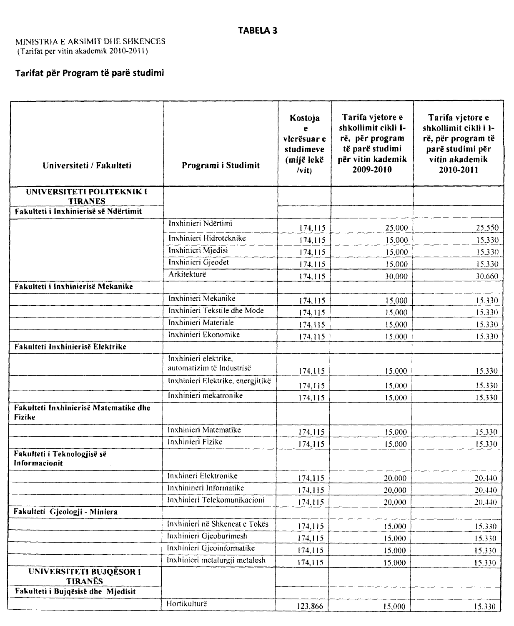
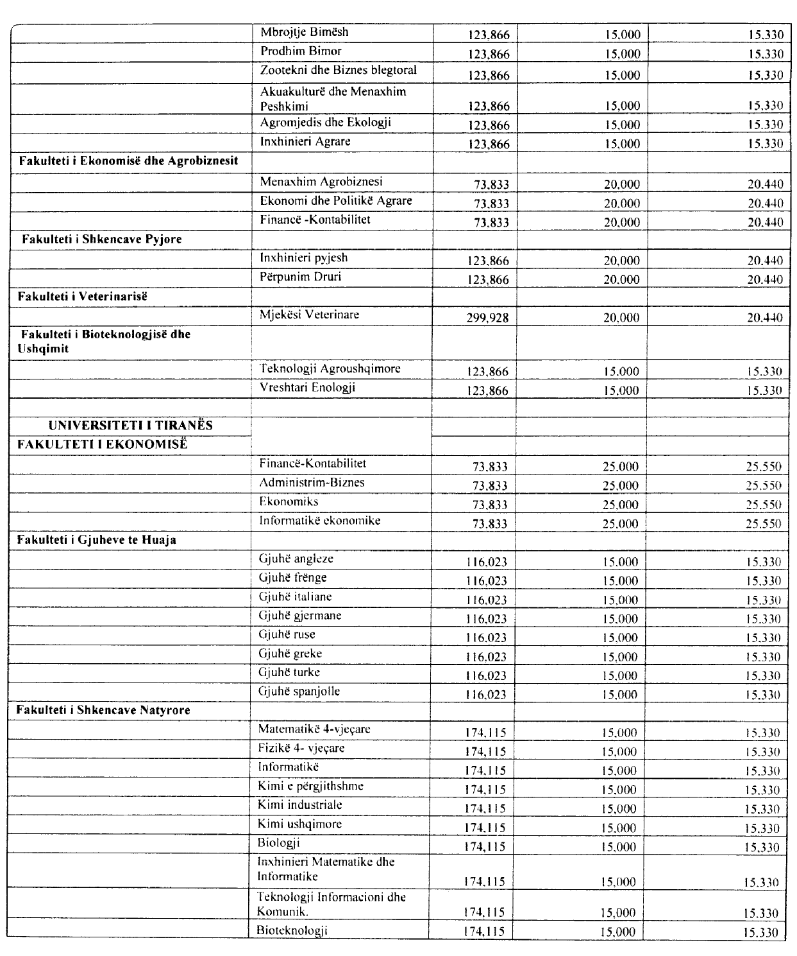

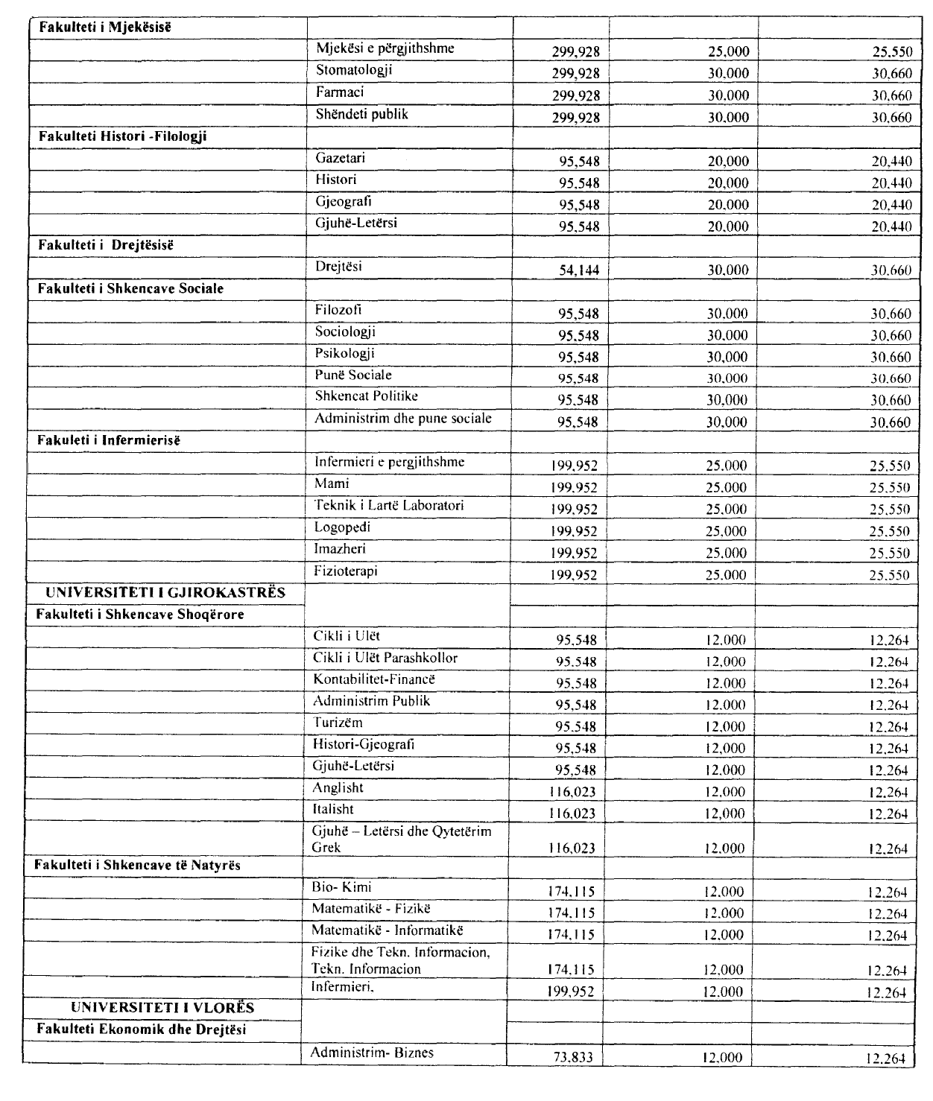
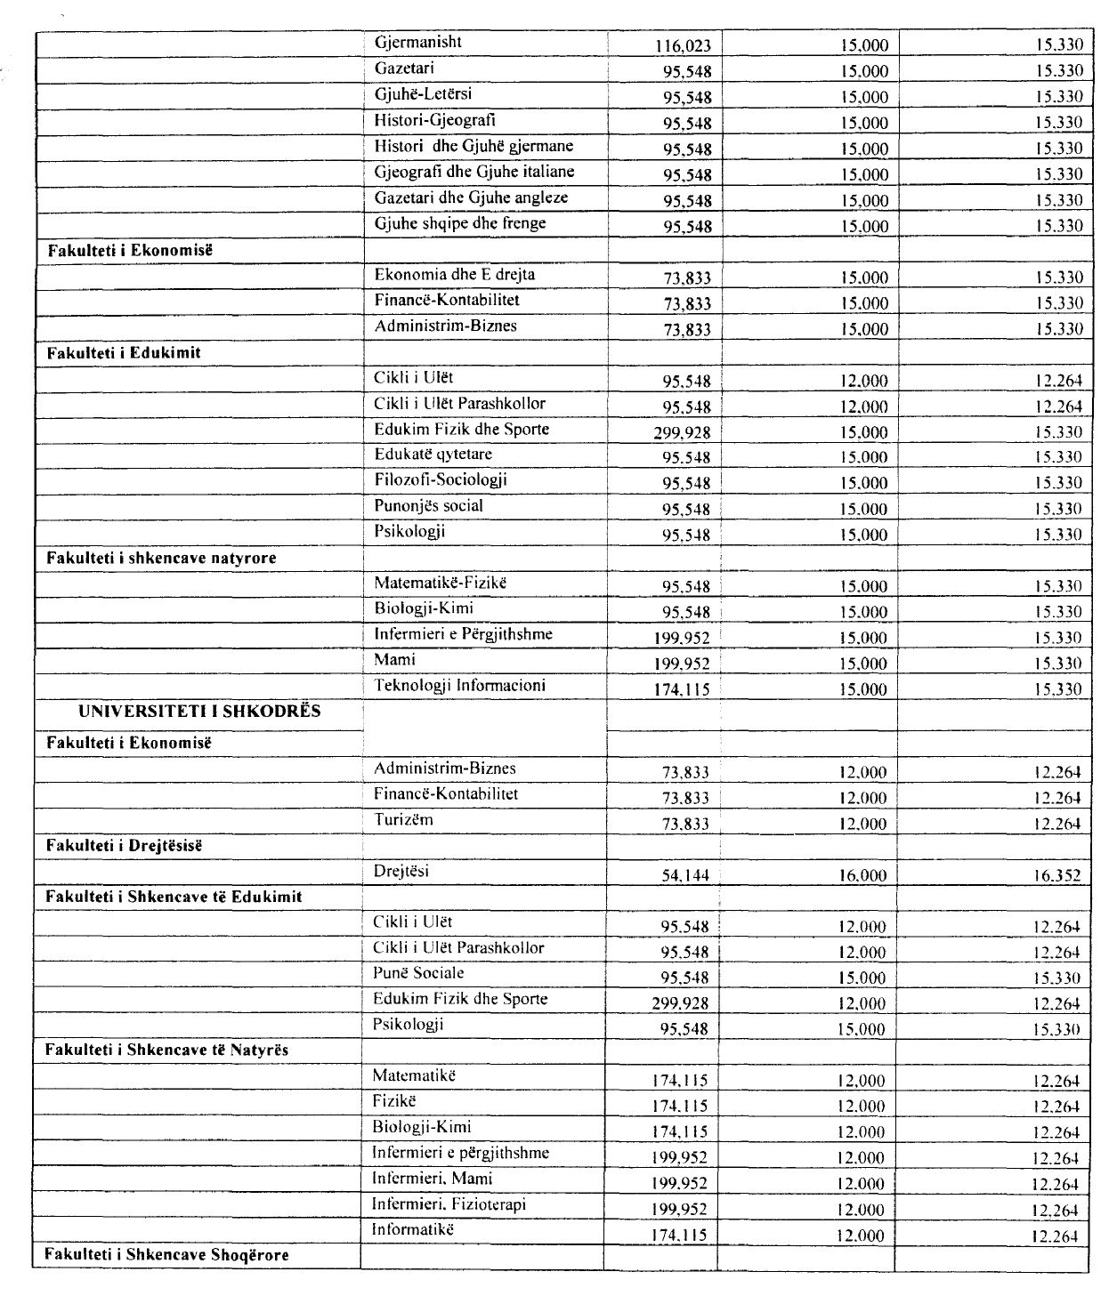

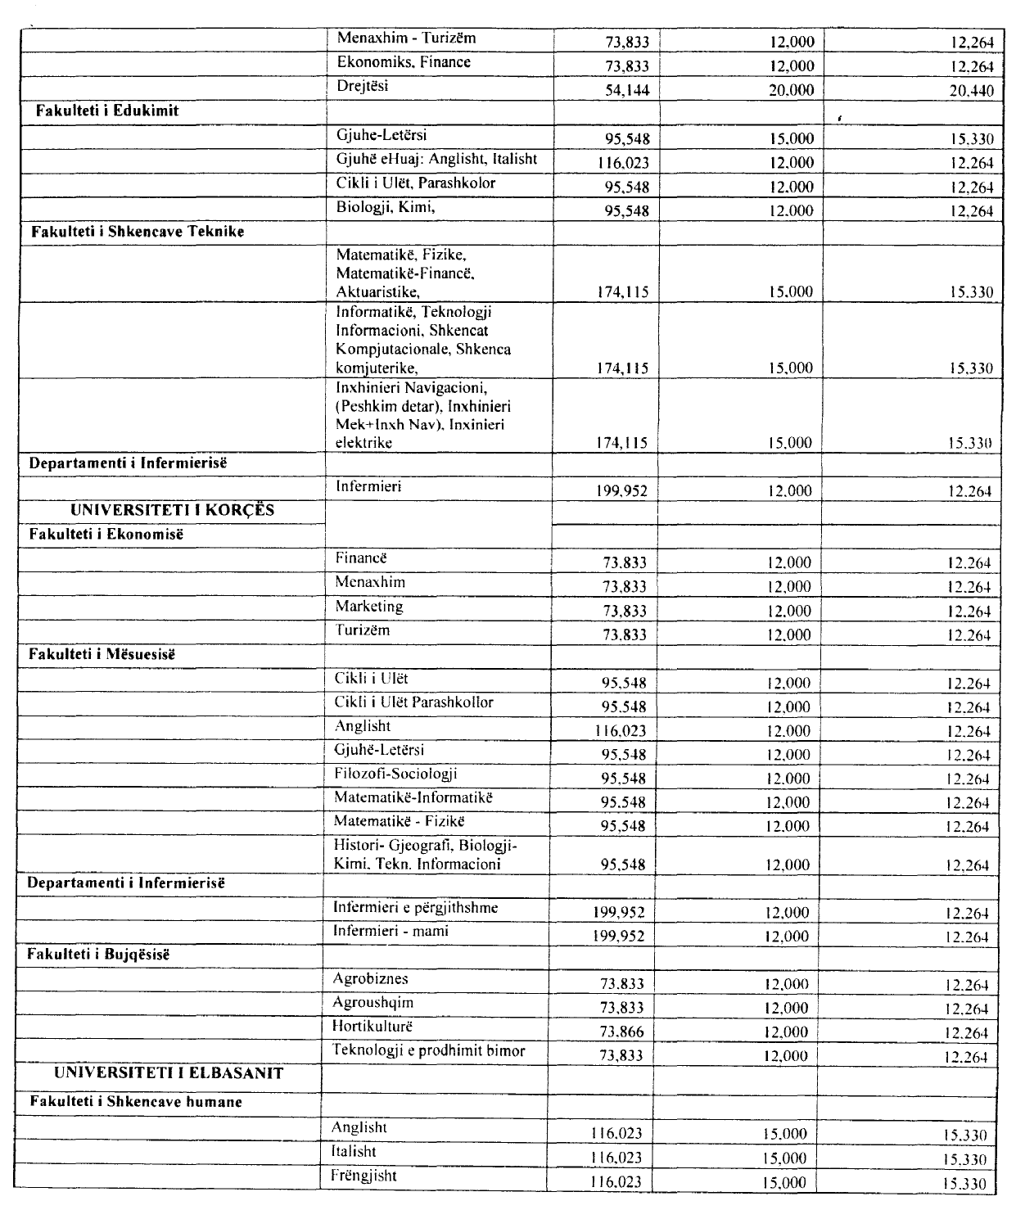

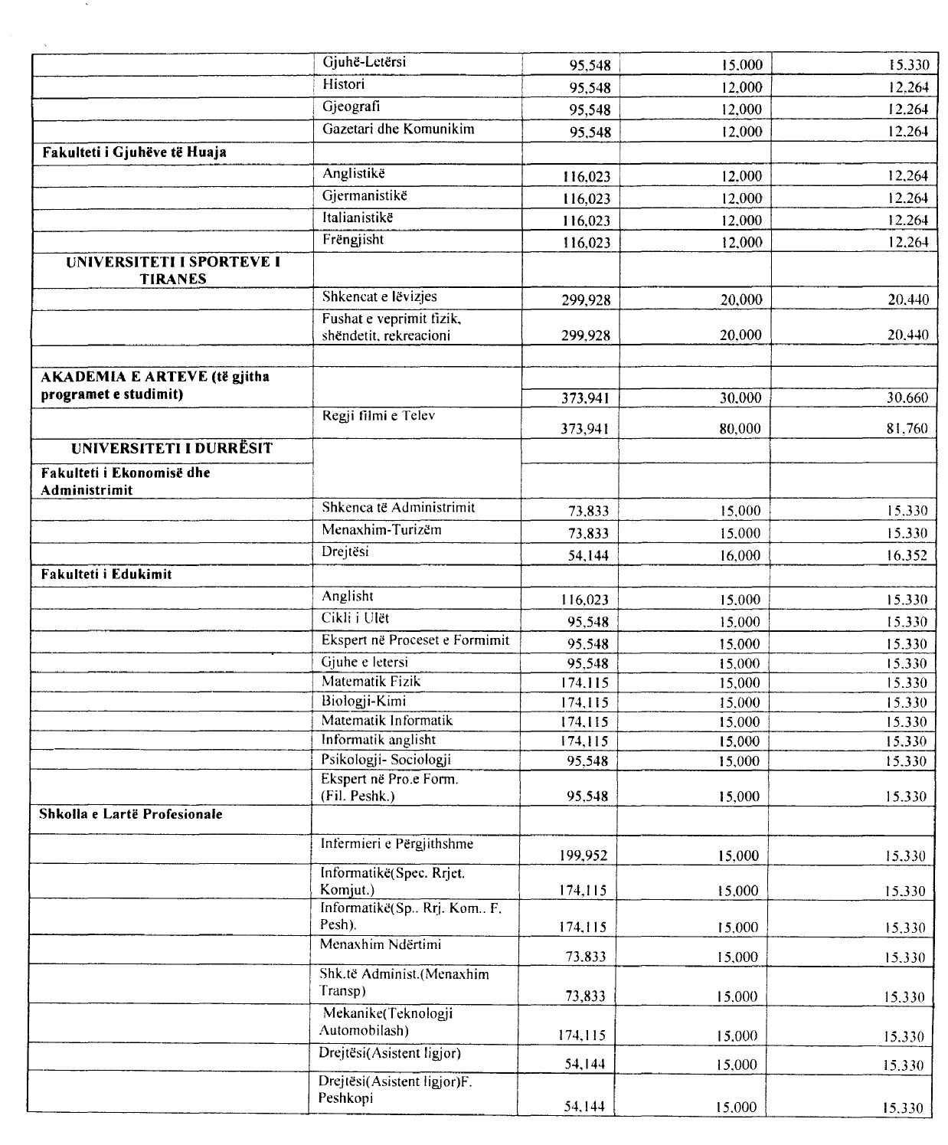

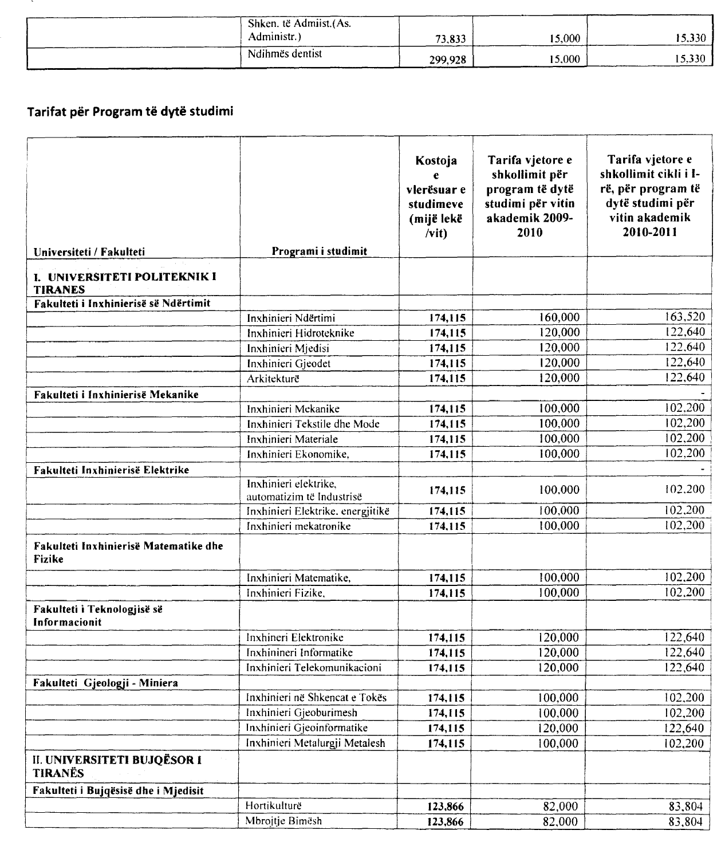

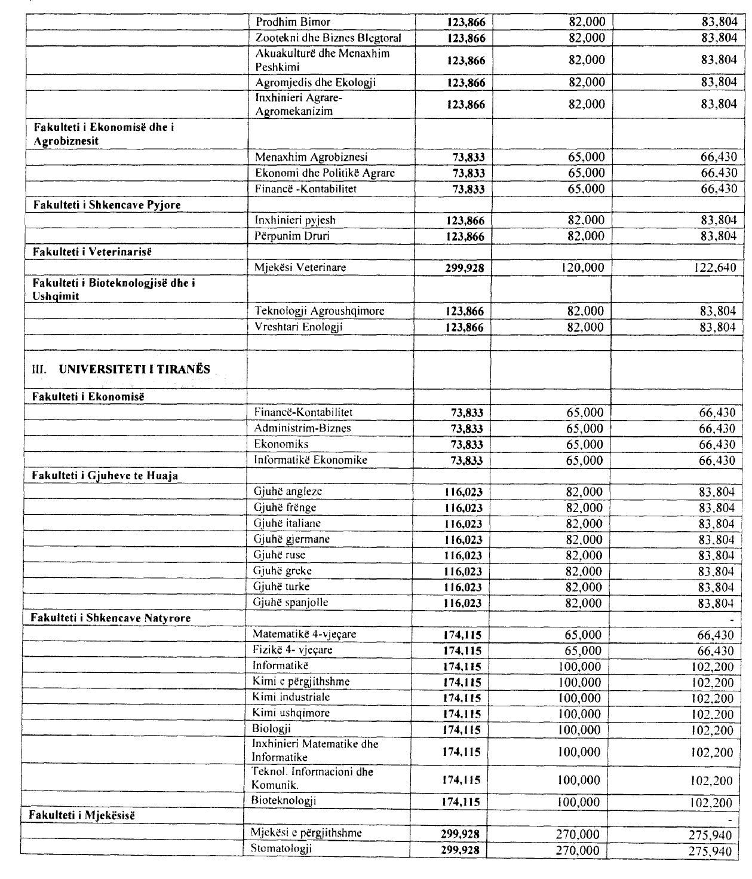

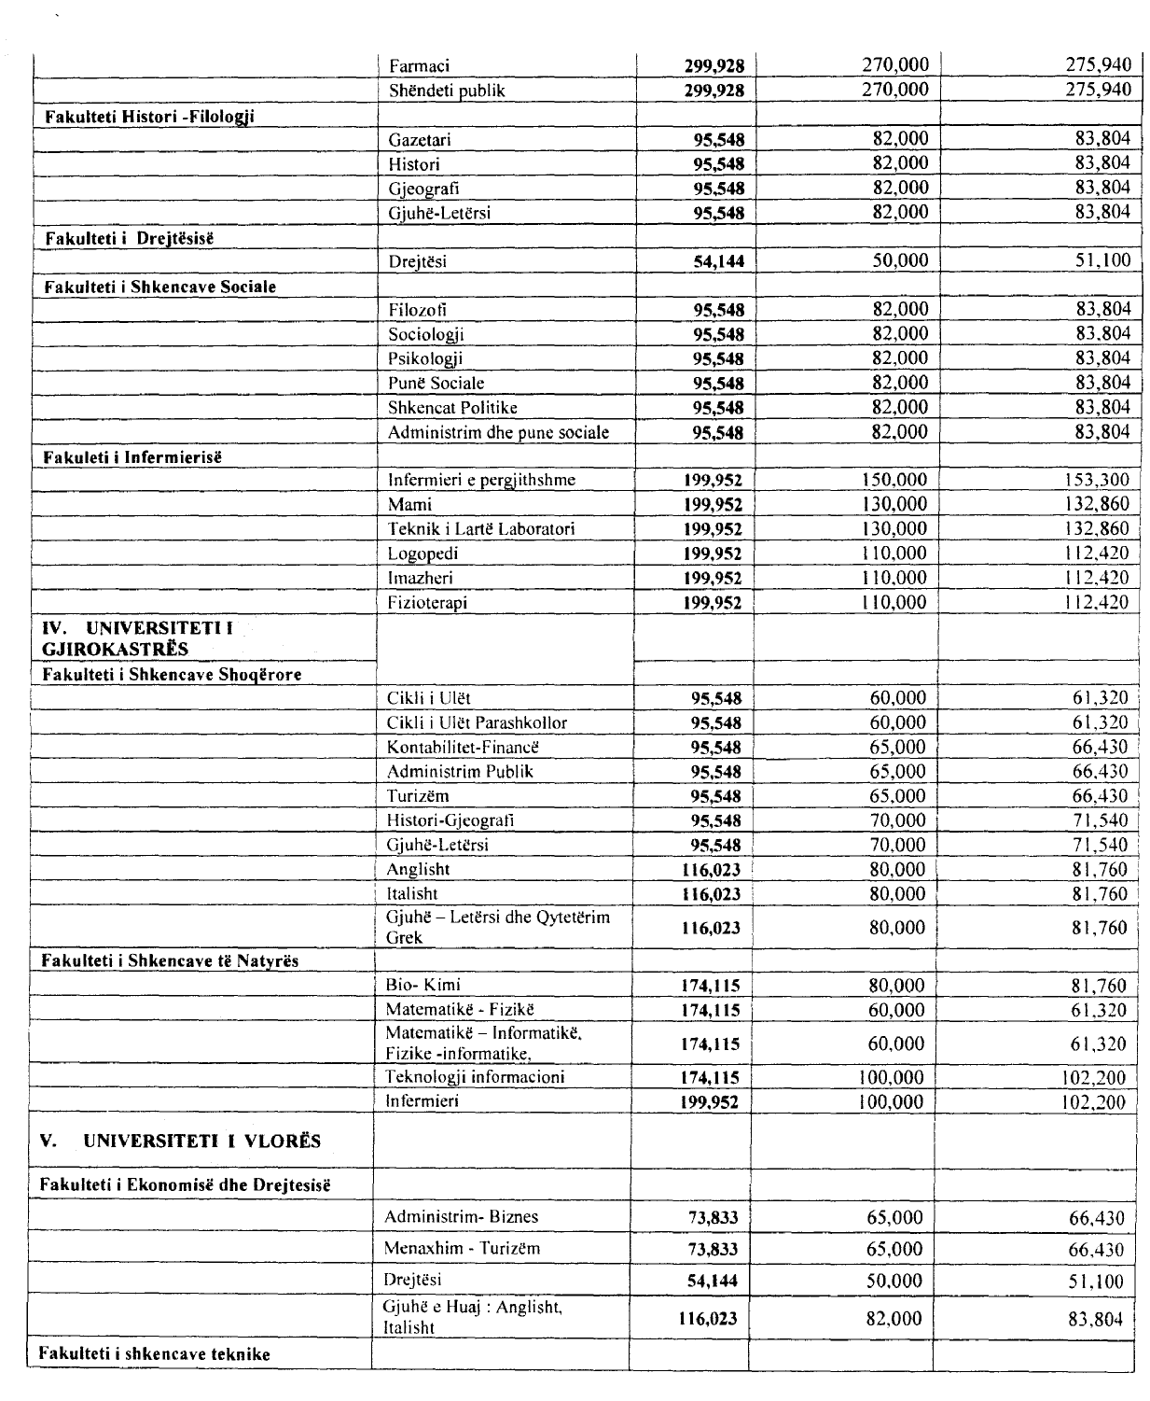

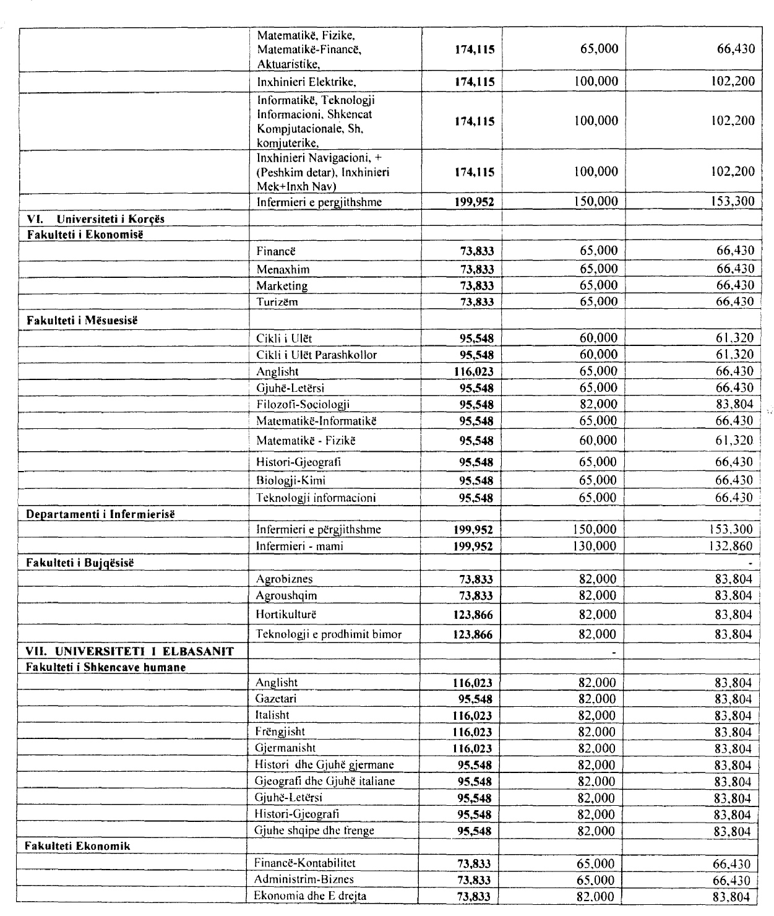

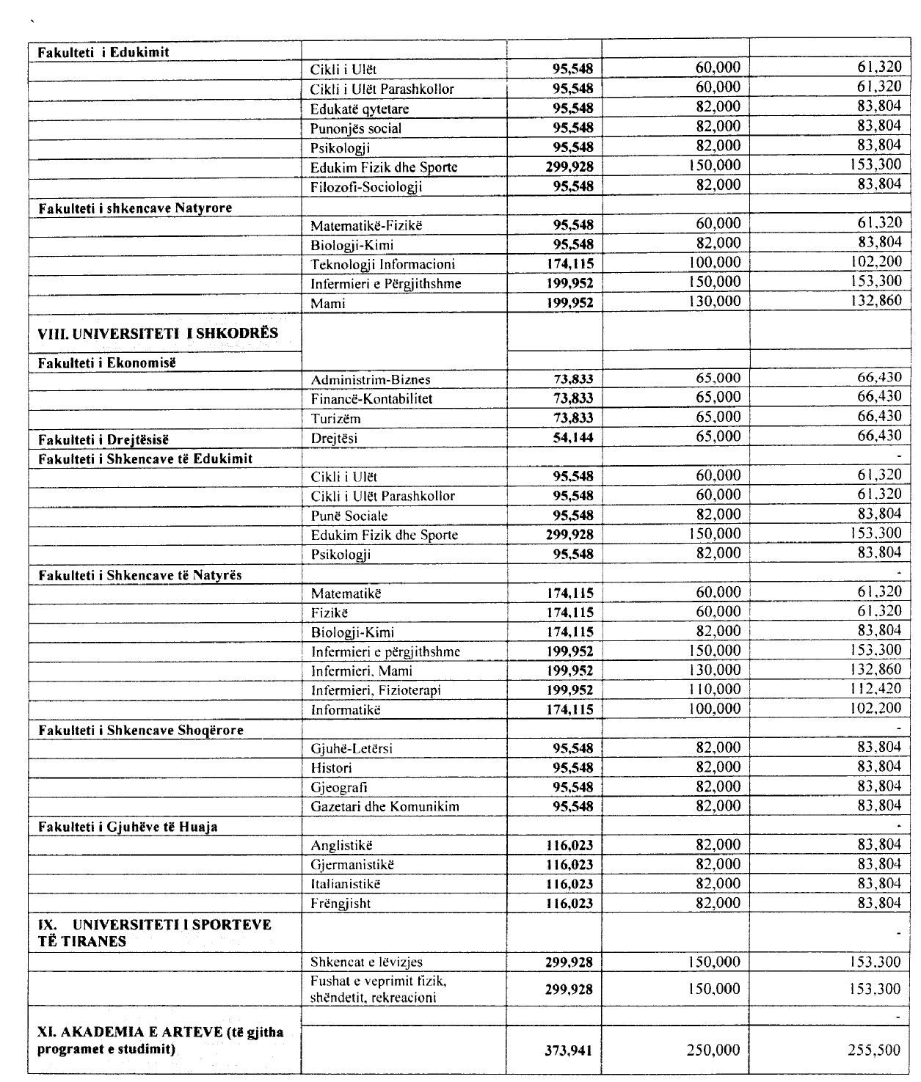

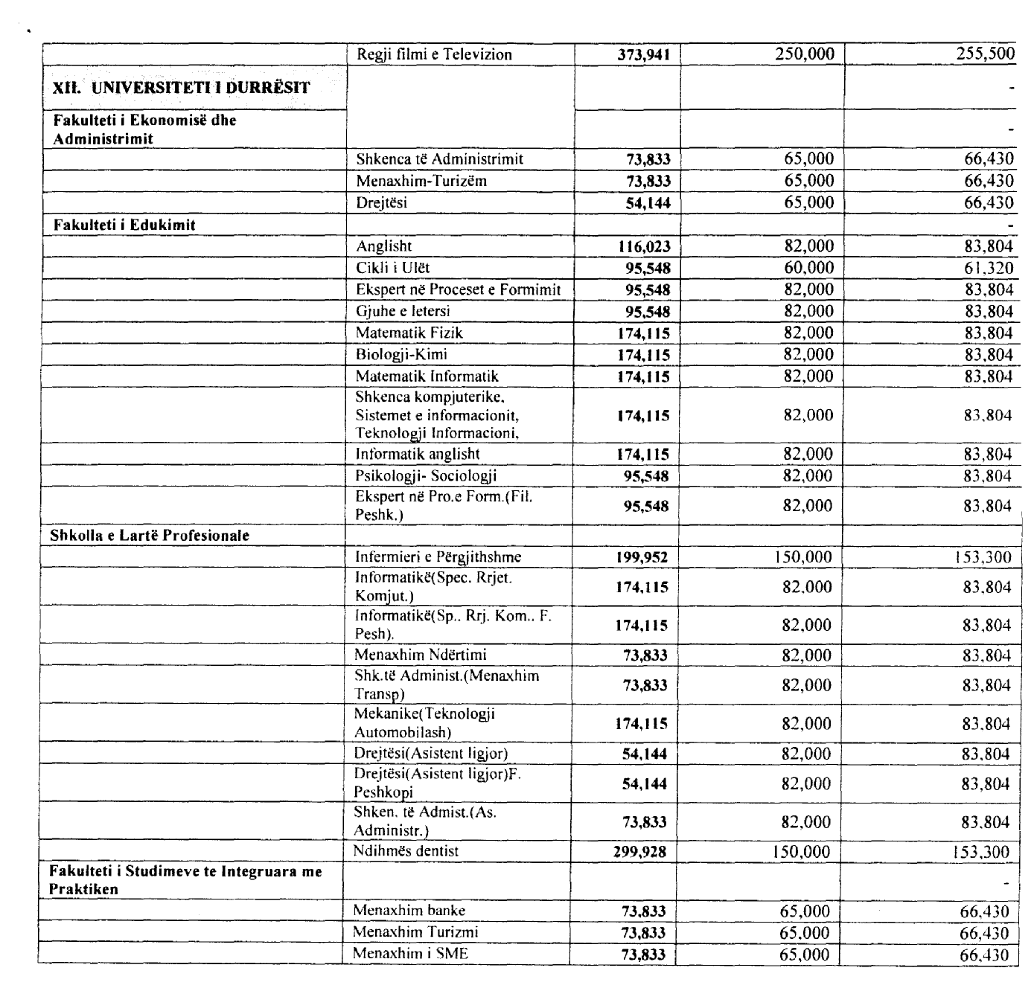

(Shtuar me vkm nr. 847, datë 13.10.2010)
